|  |  |  |
| --- | --- | --- |
| **Adı:** | **…………………………… ORTAOKULU**  **…………….. EĞİTİM ÖĞRETİM YILI**  **PEYGAMBERİMİZİN HAYATI DERSİ**  **6. SINIF 2. DÖNEM 2. SINAV SORULARI** | **Not** |
| **Soyadı:** |
| **Sınıf: No:** |

**1-Peygamberimizin teşvikiyle birkaç yabancı dil öğrenip resmi yazışmaları tercüme eden genç sahabi kimdir?**

A-Enes b.Malik B-Asım b. Sabit C-Muaz b. Cebel D-Zeyd b. Sabit

**2-“Güneşi sağ elime ayı sol elime verseler de davamdan dönmeyeceğim” buyuran Peygamberimizin hangi yönü vurgulanmaktadır?**

A-Güvenirliği B-Kararlılığı

C-Tevekkülü D-Adaleti

**3-Ümmü Seleme’nin oğlu Ömer anlatıyor: “Yemek yerken elim kabın her yerinde dolaşırdı. Resulullah bana ey oğul yemeğe başlarken Allah’ın adını an sağ elinle ve önünden ye” buyurdu. Bu hadisten hangi sonuç çıkarılmaz?**

A-Yemeğe besmele ile başlamak

B-Sağ elle yemek

C-Önünden yemek

D-Yemekte konuşmak

**4-Yemen halkına İslam’ı öğretmek ve aralarında hüküm vermek için görevlendirilen sahabi kimdir?**

A**-**Muaz b.Cebel B-Mu’sab b.Umeyr C-Ebu Hureyre D-Abdullah b.Ömer

**5-Kişinin karşılaştığı olumsuz durumlarda aşırı üzüntüye kapılmayıp sadece Allah’tan yardım istemesine ne denir?**

A-İtidal B-Ahlak C-Sabır D-İhlas

**6-Yüce Allah cc Peygamberimizin amcası ve yengesi ile yaşadığı üzücü olaylar üzerine hangi sureyi göndermiştir?**

A-Fatiha B-Nas C-Kafirun D-Tebbet

**7-Aşağıdaki verilen bilgilerden hangisi Peygamberimizin Taif yolculuğu ile ilgili değildir?**

A-Dua ve sabır B-Zeyd b. Sabit

C-Hüzün yılı D-İslam’a davet

**8- “Bizi nimetleriyle yediren içiren ve Müslümanlardan olmamızı sağlayan Allah’a hamdolsun” duasını Peygamber Efendimiz ne zaman söylerdi?**

A-Yemekten önce B-Yemekten sonra C-Namazda D-Yürürken

**9-Peygamberimizin İslam’a davet ederken yaşadığı sıkıntılar karşısında metanetli olması O’nun hangi yönünü vurgular?**

A-Cömertliğini B-Tevazusunu

C-Zekasını D-Sabrını

**10-Dua ile ilgili aşağıda verilen bilgilerden hangisi yanlıştır?**

A-Allah’ın kabul edeceğine inanarak dua edilir B-Sadece namazlardan sonra dua edilir

C-Samimi bir şekilde içten dua edilir D-Tüm istek ve ihtiyaçlar için Allah’a dua edilir

**11-Hangisi Peygamber Efendimizin yeme içme adabı ile ilgili tavsiyelerinden biri değildir?**

A-Ailecek değil de tek başına yemek daha iyidir B-Yemeğe besmele ile başlanmalıdır

C-Öncesinde ve sonrasında eller yıkanmalıdır D-Sağ elle önünden yenmelidir

**12-Hz Peygamber döneminde yaşayıp Müslüman olmuş ve sohbetinde bulunmuş kişiye ne ad verilir?**

A-Ümmet B-Sahabi

C-Müslüman D-Hiçbiri

**13-Sahabe kendileri sıkıntı içinde olsa bile din kardeşlerini kendilerine tercih ederlerdi.İnsanlığın bir benzerini daha görmediği bu din kardeşliğine ne denir?**

A-Uhuvvet B-Cömertlik

C-Sünnet D-Fütüvvet

**14-Aşağıdakilerden hangisi sahabi için kullanılan ifadelerden biri değildir?**

A-Tabiin B-Ashab

C-Sahab-i İkram D-Ashab-ı Güzin

**15-Yapılan iyilikleri unutmayıp iyilikle karşılık vermek anlamına gelen terim aşağıdakilerden hangisidir?**

A-Vefa B-İnfak

C-Şükür D-Kardeşlik

**16- İlk defa ezanı okuyan sahabi ile İslam’ın ilk öğretmeni olan sahabi hangi seçenekte doğru olarak verilmiştir?**

A-Mus’ab b.Umeyr–Hz. Ali

B-Bilal-i Habeşi-Mus’ab b.Umeyr

C-Bilal-i Habeşi-Hz. Zeyd

D-Hiçbiri

**DOĞRU-YANLIŞ SORULARI (20)**

**( )Bizi Yaratan Rabbimizle iletişim kurmaya O’na bağlılığımızı ifade etmeye dua denir**

**( )Duada eden kişi Allah’ın kendisi için hayırlısını vereceğini düşünerek O’na teslim olmasıdır.**

**( )Adap bir iş yaparken uymamız gereken görgü kuralları anlamına gelir.**

**( )Kalbimizin Allah ‘a cc teşekkür duygusu ile dolması ve bunu ifade etmemize şükür denir.**

**( )Suyu üç yudumda oturarak içmek Peygamberimizin sünnetidir.**

**( )Kanaatkarlık sahip olduklarımızla yetinip aşırıya kaçmama anlamına gelir.**

**( )Peygamberimiz yemeği birlikte yemenin ve besmele ile başlamanın bereketli olacağını söylemiştir.**

**( )İsraf sahip olunan nimetleri gereksiz yere tüketmek anlamına gelir.  
( )Muhacir ve Ensar kardeşliği maddi-manevi yardımlaşma esasına dayanıyordu.   
( )Hayatı boyunca İslam’a hizmet eden Zeyd b.Sabit vahiy katipidir.**

**TÜM SINAVLAR İÇİN TIKLAYINIZ**

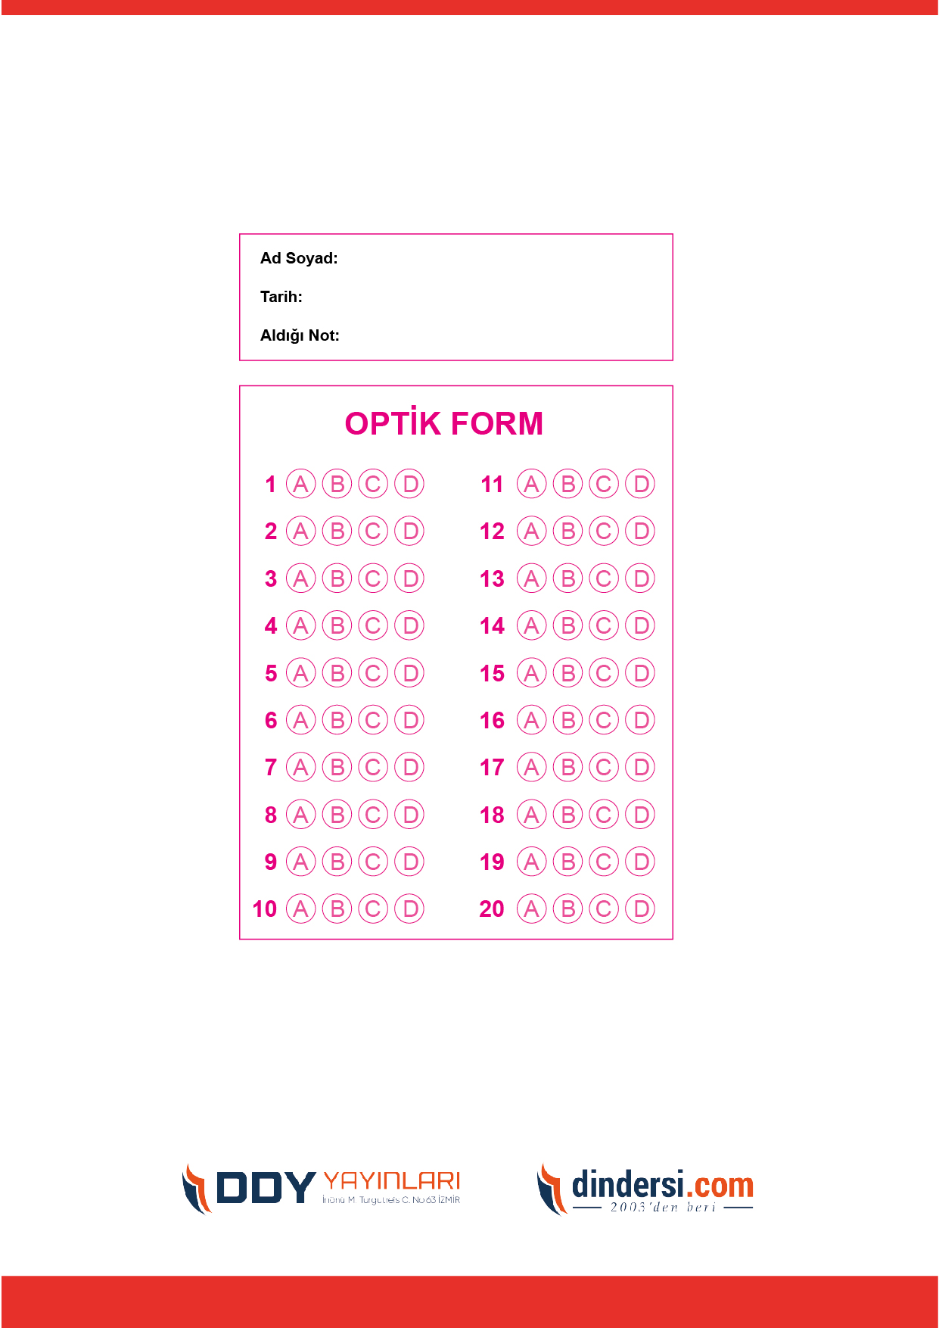



.

**6. SINIF SINAV VE CEVAP ANAHTARI İÇİN TIKLAYINIZ**

